**2022-2023学年唐山市路南区八年级（下）期末数学试卷**

**一、精心选一选.（本大题共14个小题，每小题2分，共28分，在每小题给出的四个选项中，只有一项是符合题目要求的.）**

1．下列各式中，一定属于二次根式的是（　　）

A． $\sqrt{−3}$ B． $\sqrt{2}$ C． $\sqrt[3]{3}$ D． $\sqrt{3−x}$

2．下列*x*的值使二次根式 $\sqrt{2−x}$ 无意义的是（　　）

A．*x*＝﹣5 B．*x*＝0 C．*x*＝2 D．*x*＝3

3．两个矩形的位置如图所示，若∠1＝120°，则∠2的度数为（　　）

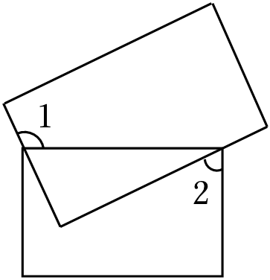

A．30° B．15° C．60° D．45°

4．下列图形是中心对称图形的是（　　）

A． B．

C． D．

5．下列各曲线中不能表示*y*是*x*的函数的是（　　）

A．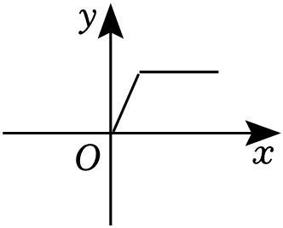 B．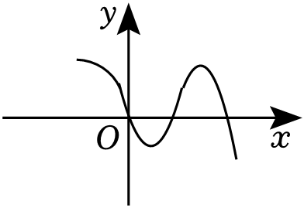

C．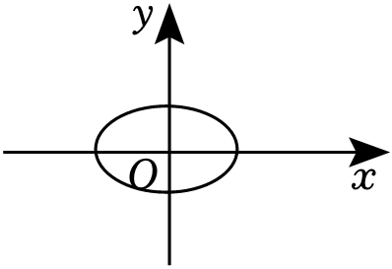 D．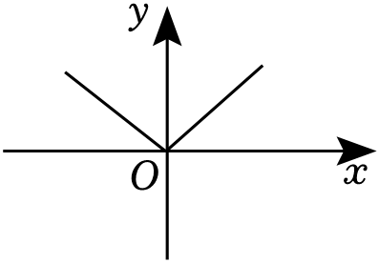

6．八年级一班的学生升九年级时，下列有关年龄的统计量不变的是（　　）

A．平均年龄 B．年龄的方差

C．年龄的众数 D．年龄的中位数

7．如图，∠*AED*＝90°，正方形*ABCD*和正方形*AEFG*的面积分别是289和225，则以*DE*为直径的半圆的面积是（　　）

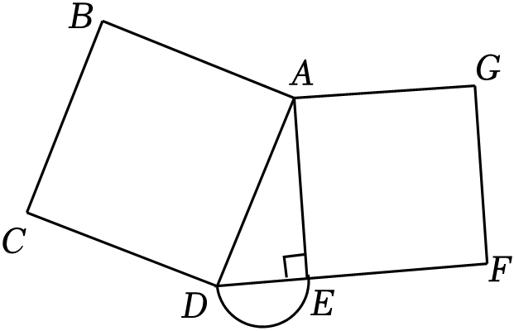

A．4π B．8π C．16π D．32π

8．若正比例函数的图象经过点（4*m*，3*m*）（*m*≠0），则下列各点也在该正比例函数图象上的是（　　）

A． $(−1，−\frac{4}{3})$ B．（﹣12，﹣1） C． $(1，\frac{3}{4})$ D．（3，4）

9．依据所标识的数据，下列平行四边形一定为菱形的是（　　）

A．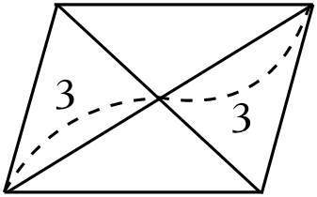 B．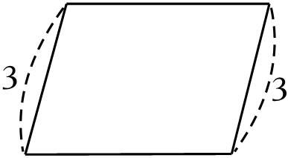

C．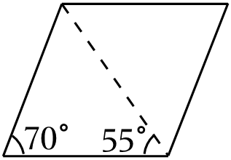 D．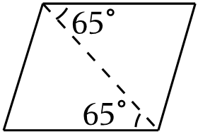

10．如图，在△*ACB*中，∠*C*＝90°，∠*B*＝60°，*BC*＝1，△*ACB*绕点*A*顺时针旋转90°，得到△*ADE*，点*B*，*E*之间的距离为（　　）

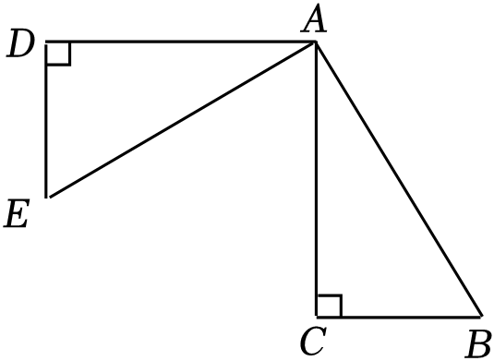

A．2 B． $\sqrt{6}$ C． $2\sqrt{2}$ D．3

11．一次函数*y*＝﹣2*x*+3的图象向上移2个单位长度后，与*y*轴相交的点坐标为（　　）

A．（0，5） B．（0，1） C．（5，0） D．（1，0）

12．已知*y*与*x*的函数关系式为：*y*＝﹣3*x*﹣2，当*x*每增加1时，*y*增加（　　）

A．1 B．﹣1 C．3 D．﹣3

13．一副三角尺的位置如图所示，其中三角尺*ADE*绕点*A*逆时针旋转α度，使它的某一边与*BC*平行，则α的最小值是（　　）

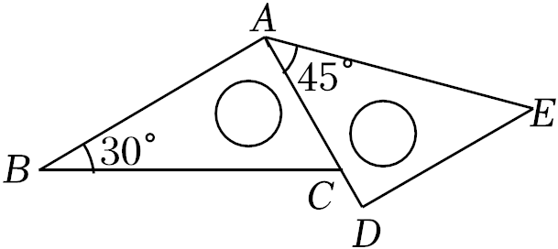

A．15° B．30° C．60° D．150°

14．如图，直线*l*是一次函数*y*＝*kx*+*b*的图象，且直线*l*过点（﹣2，0），则下列结论错误的是（　　）

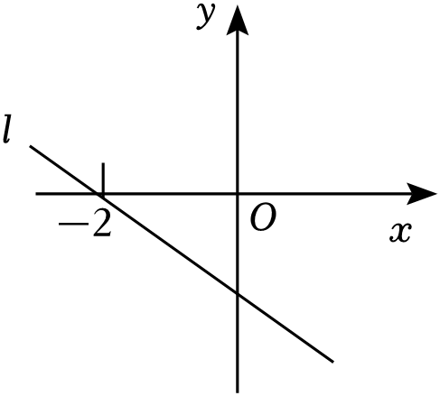

A．*kb*＞0

B．直线*l*过坐标为（1，3*k*）的点

C．若点（﹣16，*m*），（﹣18，*n*）在直线*l*上，则*n*＞*m*

D． $−\frac{5}{2}k+b＜0$

**二、填空题.（本题共4道小题，每题3分，共12分）**

15． $\sqrt{8}+\sqrt{2}=$　 　．

16．如图，在平行四边形*ABCD*中，对角线*AC*，*BD*相交于点*O*，点*E*，*F*分别是*AB*，*AO*的中点，连接*EF*，若*EF*＝3，则*BD*的长为 　 　．

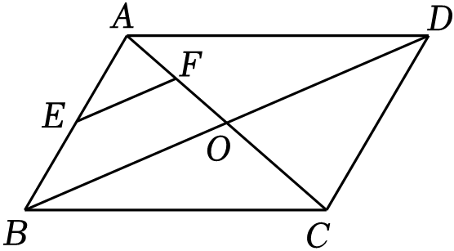

17．如图，已知*B*中的实数与*A*中的实数之间的对应关系是某个正比例函数，则图中*a*的值为 　 　．

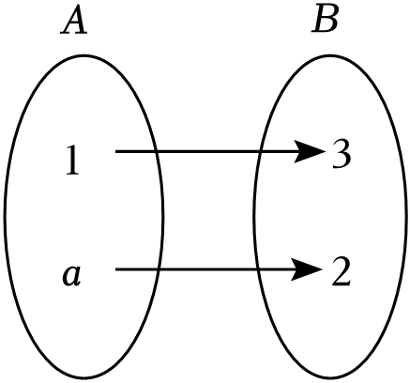

18．一辆客车从甲地驶往乙地，同时一辆私家车从乙地驶往甲地．两车之间的距离*s*（千米）与行驶的时间*x*（小时）之间的函数关系如图所示，已知私家车的速度是90千米/时，客车的速度是60千米/时，那么点*A*的坐标是 　 　．

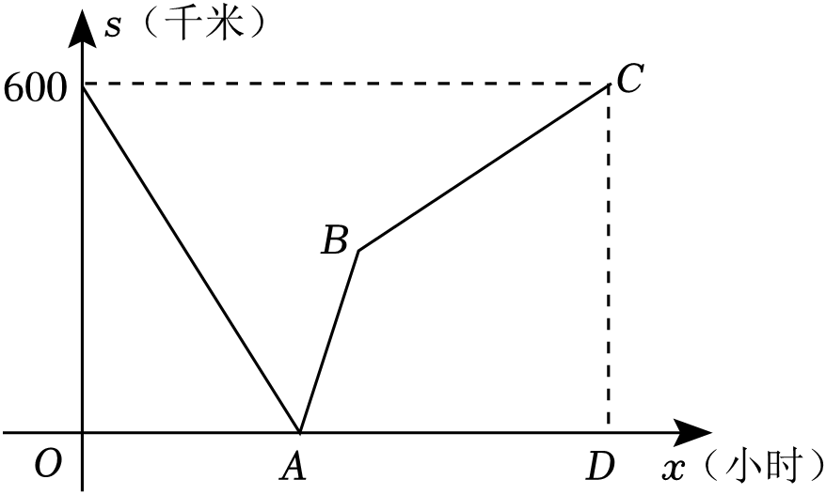

**三、解答题。（本大题共7个小题，共60分.解答应写出文字说明、证明过程或演算步骤）**

19．（8分）已知函数*y*＝（2*m*+1）*x*+*m*﹣3．

（1）若函数图象与*y*轴交于点（0，﹣2），求*m*的值；

（2）若这个函数是一次函数，且*y*随着*x*的增大而减小，求*m*的取值范围．

20．（8分）某班级从甲乙两位同学中选派一人参加“秀美山河”知识竞赛，老师对他们的五次模拟成绩（单位：分）进行了整理，美工计算出甲成绩的平均数是80，甲乙成绩的方差分别是320，40，但绘制的统计图尚不完整．

甲乙两人模拟成绩统计表

|  |  |  |  |  |  |
| --- | --- | --- | --- | --- | --- |
|  | 第一次 | 第二次 | 第三次 | 第四次 | 第五次 |
| 甲成绩 | 90 | 100 | 90 | 50 | *a* |
| 乙成绩 | 80 | 70 | 80 | 90 | 80 |

根据以上信息，请你解答下列问题：

（1）*a*＝　 　；

（2）请完成图中表示甲成绩变化情况的折线；

（3）求乙成绩的平均数；

（4）从平均数和方差的角度分析，谁将被选中．

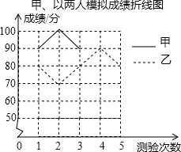

21．（8分）如图，在平面直角坐标系中，*A*（﹣1，4），*B*（﹣4，0），*C*（﹣1，0）．

（1）△*A*1*B*1*C*1与△*ABC*关于原点*O*对称，写出点*A*1、*B*1、*C*1的坐标；

（2）△*A*2*B*2*C*2是△*ABC*绕原点*O*顺时针旋转90°得到的，写出*A*2、*B*2、*C*2的坐标．

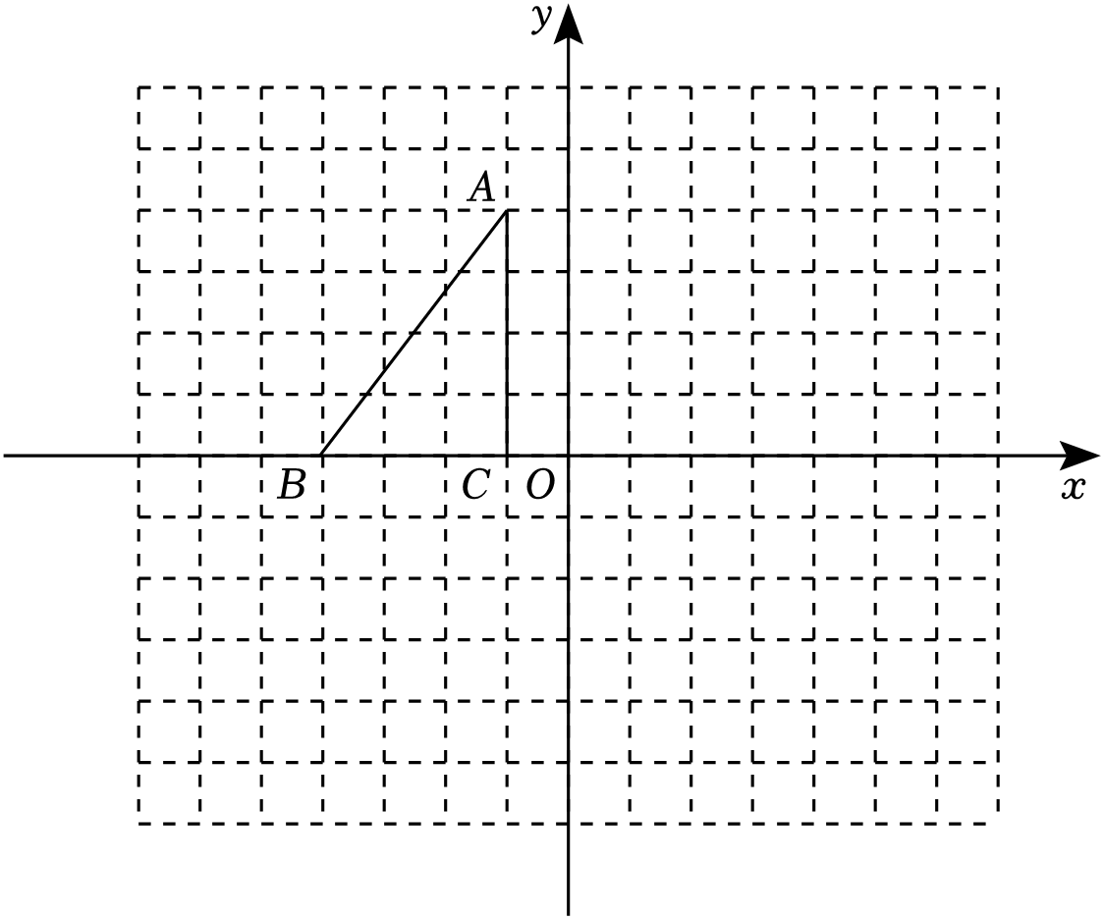

22．（8分）如图，在平面直角坐标系中，点*A*（﹣5，2），*B*（﹣1，2），直线*y*＝*kx*﹣1与*y*轴相交于*C*点，与线段*AB*交于*P*点．

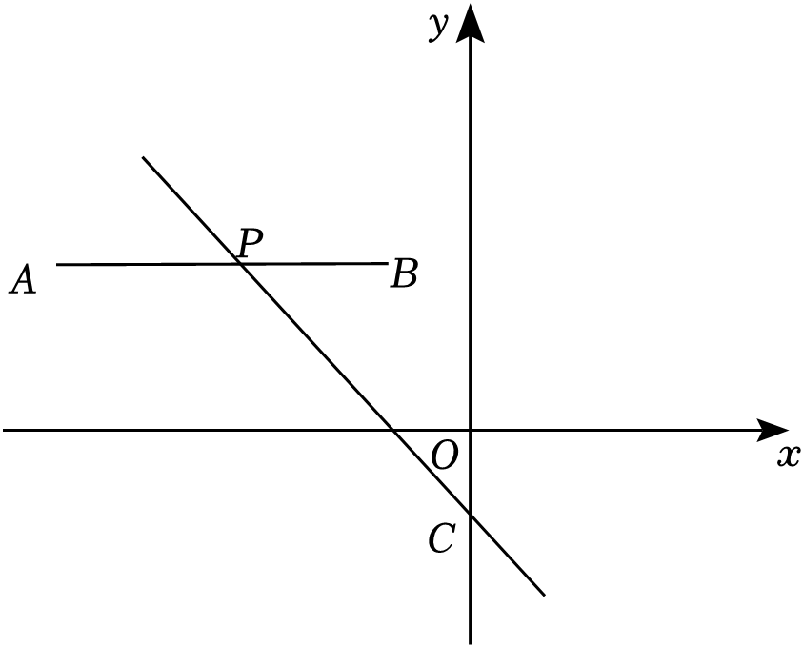

（1）求△*ABC*的面积；

（2）若点*A*和点*B*在直线*y*＝*kx*﹣1的两侧，求*k*的取值范围；

（3）若*P*点将线段*AB*分成1：3两部分，直接写出*k*的值．

23．（8分）如图，在▱*ABCD*中，对角线*AC*和*BD*交于点*O*，点*E*、*F*分别为*AO*、*CO*的中点，连接*DE*，*BF*．

（1）求证：△*ADE*≌△*CBF*；

（2）若*AD*⊥*BD*，*AD*＝6，*AB*＝10，求*AC*的长．

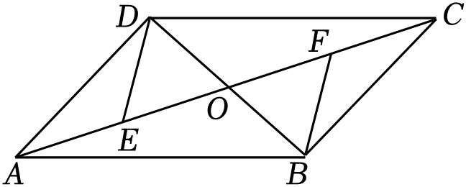

24．（10分）某零售店销售甲、乙两种蔬菜，甲种蔬菜每千克获利1.1元，乙种蔬菜每千克获利1.5元，该店计划一次购进这两种蔬菜共56千克，并能全部售出．设该店购进甲种蔬菜*x*千克，销售这56千克蔬菜获得的总利润为*y*元．

（1）求*y*与*x*的关系式；

（2）若乙种蔬菜的进货量不超过甲种蔬菜的 $\frac{5}{2}$，则该店购进甲、乙两种蔬菜各多少千克时，获得的总利润最大？

（3）由于蔬菜自身的特点，有 $\frac{1}{3}$ 的乙种蔬菜需要保鲜处理，每千克的保鲜费用是*a*元（*a*＞0），若获得的总利润随*x*的增大而减小，请直接写出*a*的取值范围．

25．（10分）已知，△*ABC*为等腰直角三角形，*AB*＝*BC*，∠*ABC*＝90°．

（1）如图1，点*D*为斜边*AC*上一动点（点*D*不与线段*AC*两端点重合），将*BD*绕点*B*顺时针方向旋转90°到*BE*，连接*AE*、*EC*、*ED*．求证：∠*BCE*＝∠*BAD*；

（2）如图2，点*D*为等腰直角三角形斜边*AC*上一点，若*AD*＝2，*CD*＝6，求*BD*的长；

（3）在（1）的条件下，若 $AC=5\sqrt{2}$，请直接写出*AE*+*BE*的最小值为 　 　．

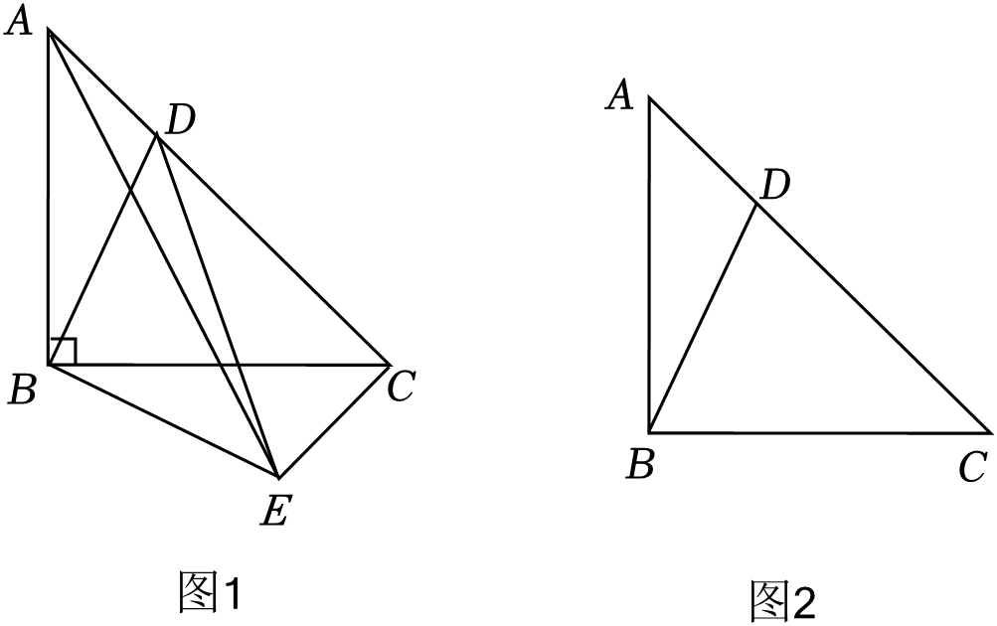

**参考答案**

**一、精心选一选.（本大题共14个小题，每小题2分，共28分，在每小题给出的四个选项中，只有一项是符合题目要求的.）**

|  |  |  |  |  |  |  |  |  |  |  |  |  |  |  |
| --- | --- | --- | --- | --- | --- | --- | --- | --- | --- | --- | --- | --- | --- | --- |
| 题号 | 1 | 2 | 3 | 4 | 5 | 6 | 7 | 8 | 9 | 10 | 11 | 12 | 13 | 14 |
| 答案 | B | D | C | C | C | B | B | C | C | C | A | D | A | D |

**二、填空题.（本题共4道小题，每题3分，共12分）**

|  |  |  |  |  |
| --- | --- | --- | --- | --- |
| 题号 | 15 | 16 | 17 | 18 |
| 答案 | 3 $\sqrt{2}$ | 12 | $$\frac{2}{3}$$ | （4，0） |

**三、解答题.（本大题共7个小题，共60分.解答应写出文字说明、证明过程或演算步骤）**

19．解：（1）当*x*＝0时，*y*＝﹣2，即*m*﹣3＝﹣2，

解得*m*＝1.

（2）根据*y*随*x*的增大而减小说明*k*＜0．即2*m*+1＜0．

解得*m $＜−\frac{1}{2}$*．

20．解：（1）根据题意得： $\frac{90+100+90+50+a}{5}=$ 80，解得*a*＝70．

（2）完成图中表示甲成绩变化情况的折线如图：

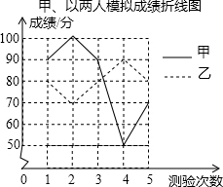

（3） ${\overline{x}}_{乙}=\frac{1}{5}(80+70+80+90+80)=80$．

（4）甲乙成绩的平均数相同，乙的方差小于甲的方差，乙比甲稳定，所以乙将被选中．

21．解：（1）如图，△*A*1*B*1*C*1即为所求，*A*1（2，﹣4），*B*1（4，0），*C*1（1，0）.

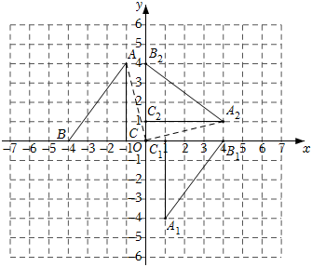

（2）如图，△*A*2*B*2*C*2即为所求，*A*2（4，1），*B*2（0，4），*C*2（0，1）．

22．解：（1）∵*A*（﹣5，2），*B*（﹣1，2），

∴*AB*∥*x*轴，延长线段*AB*交*y*轴于点*D*，*AB*⊥*y*轴.

∵*CD*＝2﹣（﹣1）＝3，*AB*＝﹣1﹣（﹣5）＝4，

∴*S*△*ABC*6.

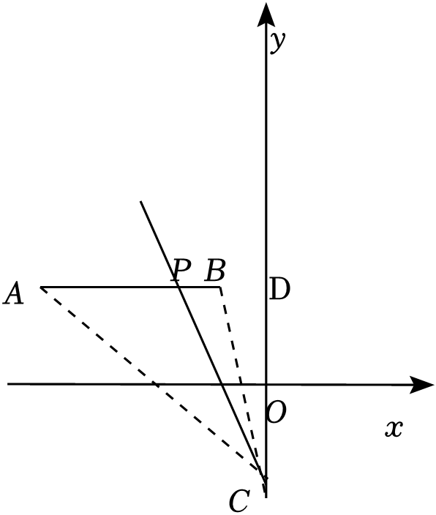

（2）设直线*AC*的解析式为*y*＝*kx*+*b*（*k*≠0），

∴ $\left\{\begin{matrix}−5k+b=2 \\ b=−1\end{matrix}\right.$，解得 $\left\{\begin{matrix}k=−\frac{3}{5} \\ b=−1\end{matrix}\right.$，

∴直线*AC*的解析式为 $y=−\frac{3}{5}x−1$.

设直线*BC*的解析式为*y*＝*mx*+*n*（*m*≠0），

∴ $\left\{\begin{matrix}−m+n=2 \\ n=−1\end{matrix}\right.$，解得 $\left\{\begin{matrix}m=−3 \\ n=−1\end{matrix}\right.$，

∴直线*BC*的解析式为*y*＝﹣3*x*﹣1.

∵点*A*和点*B*在直线*y*＝*kx*﹣1的两侧，

∴ $−3＜k＜−\frac{3}{5}$；

（3）当*AP*：*PB*＝1：3，

∵*A*（﹣5，2），*B*（﹣1，2），∴点*P*的坐标为（﹣4，2）.

将点*P*（﹣4，2）代入*y*＝*kx*﹣1，得2＝﹣4*k*﹣1，解得 $k=−\frac{3}{4}$.

当*AP*：*PB*＝3：1，

∵*A*（﹣5，2），*B*（﹣1，2），∴点*P*的坐标为（﹣2，2）.

将点*P*（﹣2，2）代入*y*＝*kx*﹣1，得2＝﹣2*k*﹣1，解得 $k=−\frac{3}{2}$.

综上， $k=−\frac{3}{2}$ 或 $k=−\frac{3}{4}$．

23．证明：（1）∵四边形*ABCD*是平行四边形，对角线*AC*、*BD*交于点*O*，

∴*AD*∥*CB*，*AD*＝*CB*， $AO=CO=\frac{1}{2}AC$，

∴∠*DAE*＝∠*BCF*.

∵点*E*、*F*分别为*AO*、*CO*的中点，

∴ $AE=OE=\frac{1}{2}AO$， $CF=OF=\frac{1}{2}CO$，

∴*AE*＝*CF*.

在△*ADE*和△*CBF*中， $\left\{\begin{matrix}AD=CB \\ ∠DAE=∠BCF \\ AE=CF\end{matrix}\right.$，

∴△*ADE*≌△*CBF*（*SAS*）．

解：（2）∵*AD*⊥*BD*，∴∠*ADB*＝90°.

∵*AD*＝6，*AB*＝10，∴ $BD=\sqrt{AB^{2}−AD^{2}}=\sqrt{10^{2}−6^{2}}=8$，

∴ $OD=OB=\frac{1}{2}BD=\frac{1}{2}×8=4$，

∴ $AO=\sqrt{AD^{2}+OD^{2}}=\sqrt{6^{2}+4^{2}}=2\sqrt{13}$，

∴ $AC=4\sqrt{13}$．

24．解：（1）设该店购进甲种蔬菜*x*千克，则该店购进乙种蔬菜（56﹣*x*）千克，

依题意，得*y*＝1.1*x*+1.5（56﹣*x*）＝﹣0.4*x*+84，

∴*y*与*x*的关系式为*y*＝﹣0.4*x*+84.

（2）依题意，得56﹣*x $≤\frac{5}{2}$ x*，解得*x*≥16．

∵16≤*x*＜56，∵*y*＝﹣0.4*x*+84，*k*＝﹣0.4＜0，

∴*y*随*x*的增大而减小，

∴当*x*＝16时，*y*取得最大值，最大值为﹣0.4×16+84＝77.6．

∴该店购进甲种蔬菜16千克，乙种蔬菜56﹣16＝40（千克）.

答：该店购进甲种蔬菜16千克，乙种蔬菜40千克时，获得的总利润最大.

（3）有 $\frac{1}{3}$ 的乙种蔬菜需要保鲜处理，每千克的保鲜费用是*a*元（*a*＞0），

则*y*＝﹣0.4*x*+84 $−\frac{1}{3}$*a*（56﹣*x*）＝（$\frac{1}{3}$*a*﹣0.4）*x*+84 $−\frac{56}{3}$*a*．

∵获得的总利润*y*随*x*的增大而减小，∴ $\frac{1}{3}$*a*﹣0.4＜0，解得*a*＜1.2．

∴*a*的取值范围为0＜*a*＜1.2．

25．证明：（1）∵将*BD*绕点*B*顺时针方向旋转90°到*BE*，

∴*BE*＝*DB*，∠*EBD*＝90°.

∵△*ABC*是等腰直角三角形，

∴*CB*＝*AB*，∠*CBA*＝90°＝∠*EBD*，

∴∠*ABD*＝∠*EBC*，

∴△*ABD*≌△*CBE*（*SAS*），

∴∠*BCE*＝∠*BAD*.

解：（2）如图，过*B*点作*BF*⊥*AC*于点*F*，

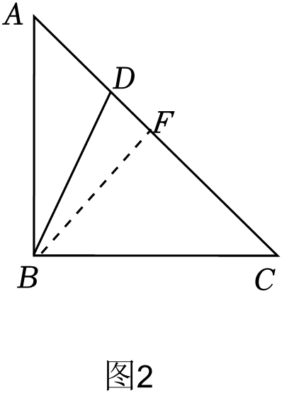

∵△*ABC*是等腰直角三角形，∠*ABC*＝90°，*AD*＝2，*CD*＝6，

∴*AC*＝8，*AF*＝4，

∴*DF*＝2，*BF $=\frac{1}{2}$ AC*＝4.

在 Rt△*ABC*中，∠*BFD*＝90°，∴*BF*2+*DF*2＝*BD*2，

∴42+22＝*BD*2，

∴*BD*＝2.

解：（3）作点*B*关于*CE*的对称点*B*'，连接*AB*'，交*GC*于*E*，此时*AE*+*BE* 最小.

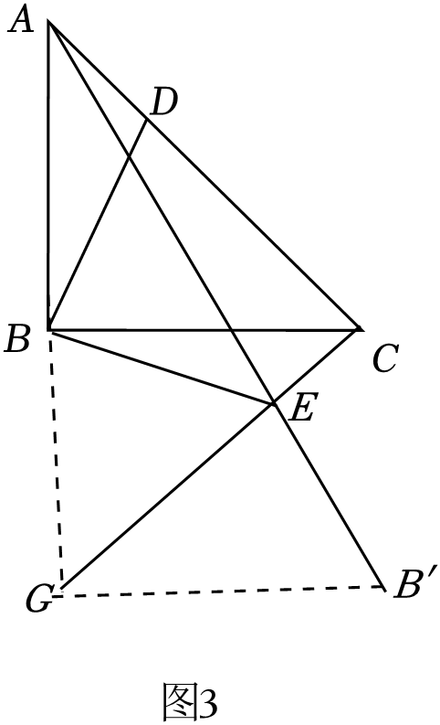

∵*AC*2＝50，∴*AB*2＝*BG*2＝*GB*'2＝25，∴*AG*2＝（2*AB*）2＝100.

在 Rt△*AGB*'中，由勾股定理，得*AB*'2＝*AG*2+*B*'*G*2＝100+25＝125，

∴，

∴*AE*+*BE* 的最小值为 $5\sqrt{5}$.

故答案为： $5\sqrt{5}$．